拓展任务

生态系统中的非生物部分对生物的生活与分布有影响。有同学想了解水分对蚯蚓的生活与分布有无影响，进行了下面的探究活动。

1.提出问题：

2.作出假设：

3.方法步骤：

Ⅰ 制作如图所示装置；

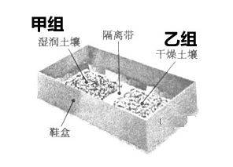

Ⅱ 将20条蚯蚓放到隔离带上，然后盖上鞋盒；

Ⅲ 一段时间后，打开鞋盒盖子，数出两边土壤中的蚯蚓数目，并记录；

Ⅳ 重复步骤Ⅱ和步骤Ⅲ几次；

Ⅴ 根据几次记录的实验数据，统计两种土壤中蚯蚓数目 。

4.实验分析：

（1）本实验的变量为 ______ 。对照组为______ 组。

（2）多次实验进行数据统计时要两种土壤中蚯蚓数目的 ______ 。

（3）若该同学的实验结果:湿润土壤中的蚯蚓数目明显多于干燥土壤中的蚯蚓数目，由此得出的实验结论是________________________________________________。